GUIA DOCENTE
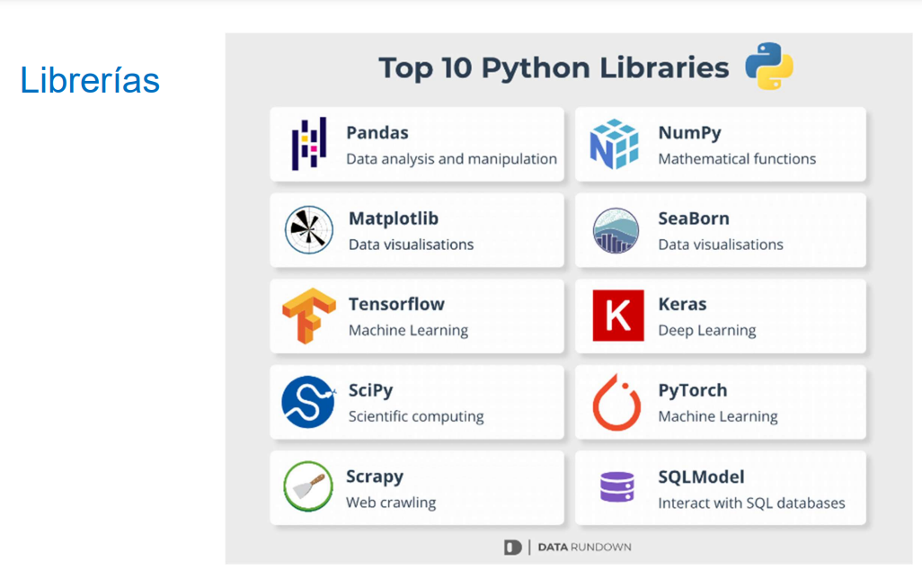
• Instalar las herramientas y aprender a usarlas https://www.anaconda.com/
Numpy, matplotlib, formatos, dataframes, web scraping, map-reduce, expresiones regulares

A1 Datos Básicos:
Tipos de datos:
Enteros, con operaciones típicas suma resta y multiplicación. La división estándar, /, da números Reales, existe una división entera //, que trunca el resultado al entero inferior, y una operación (%) para calcular el resto.
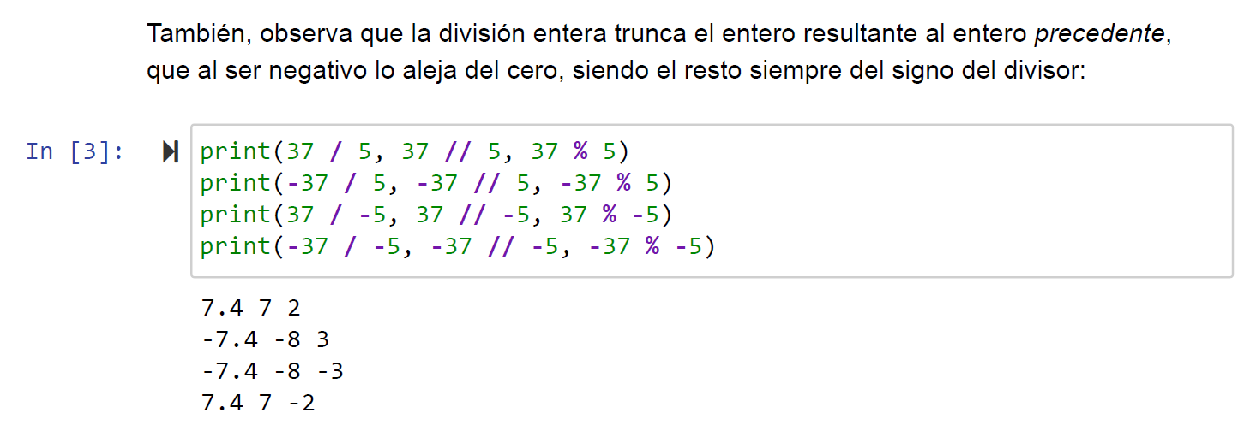
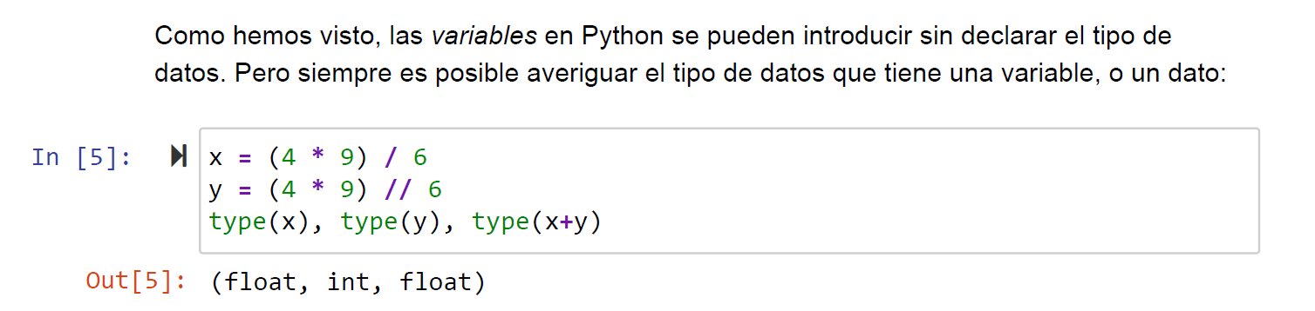
Pasar de real a entero:
- Int(): trunca
- Round(): redondea
- Math.floor: redondea al entero inferior
- Math.ceil: redondea al entero superior

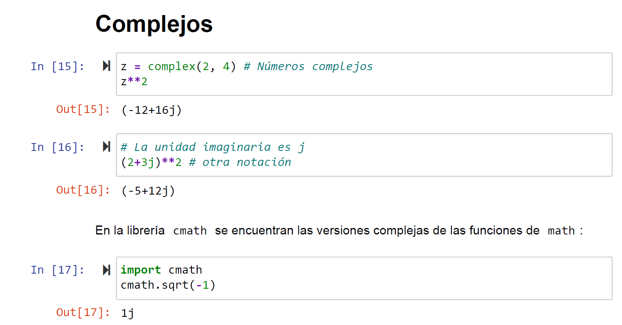
BOOLEANOS:
Operadores relacionales: ==, !=, not, >=
Se puede usar: 2 <= a < 7
Expresion condicional:

def is_in_circle(x, y, r):
# Averigua si el punto (x, y) dista de (0, 0) a lo más, r return "Dentro" if x**2 + y**2 <= r*r else "Fuera" is_in_circle(0.5, 0.5, 1), is_in_circle(0.5, 0.9, 1)

Cadenas de caracteres:
Se pueden poner con comillas dobles o simples. “ ”, ‘ ’.
Se pueden comparar con ==, concatenar con +, replicación con *.
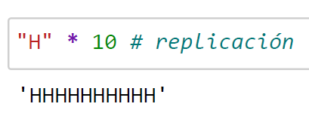
Se pueden comparar alfabéticamente con <>.
Caracteres especiales, para sacarlos adecuadamente, hay que ponerles delante \.

A2: Funciones
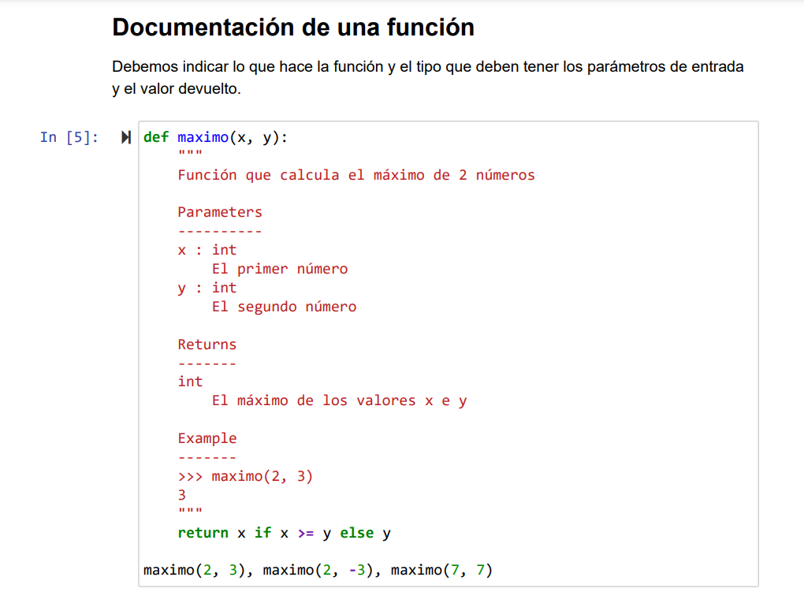
Si es necesario, añadir apartado Precondicion.
También se puede imponer con assert:
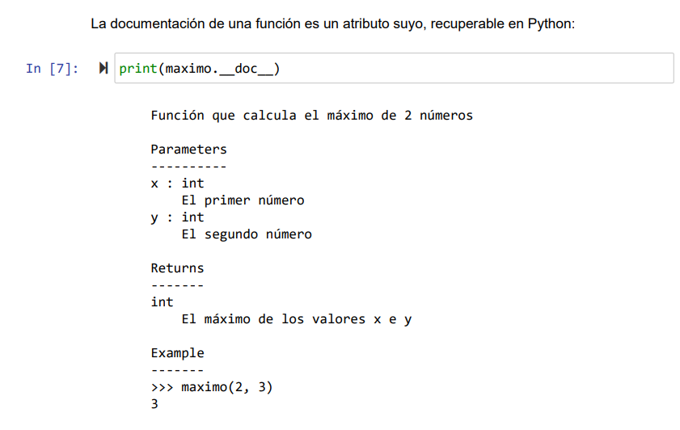
Parámetros por defecto:
def raiz(x, indice=2):
Si no se pone el la llamada el índice, por defecto será 2. También se puede cambiar.
Si no ponemos return, el resultado saldrá None.
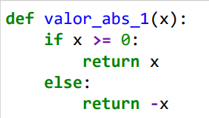
def aprobado(nota: float) -> bool: Entonces, no hay que repetirlos en el docstring

Instrucción condicional:
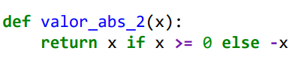
Expresión condicional:

Util para quedarte con partes de un número:
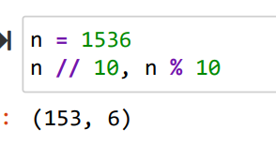
Divisible por 3, suma de componentes divisible entre 3
Divisivilidad por 11: las suma de las cifras en posición par es igual a la suma de las cifras en
posición impar.
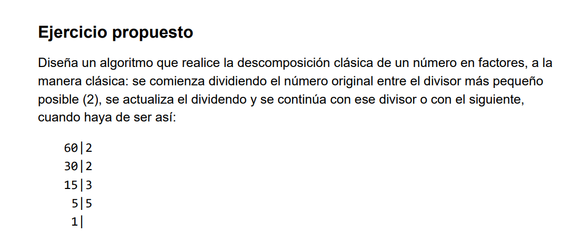
def descomposicion_en_factores(numero: int)->int:
"""
"""
divisor = 2
contador = 0
resto = numero

while resto > 1 and divisor <= resto:
while resto % divisor == 0:
print("{}|{}".format(resto,divisor))
resto //= divisor
contador = 0
divisor += 1
print("{}|".format(resto))

descomposicion_en_factores(105)

Bucles for:
Uso de range(lim_inf, lim_sup)

En Python, se puede usar -1 para acceder al último elemento de una lista
total = valor[romano[-1]] # la última cifra siempre suma
En Python, el argumento end del método print() se utiliza para especificar lo que se debe imprimir al final de la salida. Por defecto, el valor de end es un salto de línea ('\n'). Sin embargo, puedes cambiar este valor para controlar cómo se presentan los resultados.
for c in 'hola':
print(c, end='')

Se puede usar _ en el bucle si no nos interesa esa variable y solo queremos recorrer el bucle
A5 Estilo y buenas prácticas

El principal estándar actualmente se denomina PEP8:
https://www.python.org/dev/peps/pep-0008/

Identificadores
- Los identificadores deben representar el dato o función representado, no el tipo de datos en el que se almacenan. Es adecuado, por ejemplo, edad si es esto lo que representa una variable entera, y no entero . Se evitará usar el identificador l , por confundirse con un 1. En los índices de los bucles, es corriente usar i , j , k .

- Los identificadores se limitarán a usar caracteres ASCII, es decir, que no se usarán tildes ni eñes en los identificadores.

- Es adecuado y recomendable que un identificador tenga varias palabras. En este caso, hay dos tipos de notaciones:

  - Guiones bajos: paises_de_europa Esta notación se usa para los identificadores que empiezan con minúscula: nombres de funciones, variables, módulos, parámetros de funciones.
  - Mayúsculas o notación camello: PaisesDeEuropa Esta notación se usa para los identificadores de clases.
  - Mayúsculas: para constantes: PI , COUNTRY_CODES

Escritura del código
- Adoptar un sangrado de cuatro espacios.
- Limitar la longitud de las líneas a 79 caracteres. Cuando se requiera rebasar esta longitud... Se puede poner una barra invertida.
mi_variable_larga = "Esta es una línea muy larga que excede los 79 caracteres y " \
"por eso la dividimos usando una barra invertida."

- Las relaciones de datos entre paréntesis, corchetes o llaves: Se separan con una coma seguida de un espacio.
- Se pueden desglosar en líneas; en este caso, el sangrado puede ponerse a cuatro espacios y también justificado tras el primer delimitador, y el cierre puede justificarse como los datos o alinearse ya con la línea que inició el sangrado.
mi_lista = [
1, 2, 3, 4, 5
]

Comentarios
- Los comentarios han de limitarse a usar los caracteres ascii.
- Los comentarios se redactarán de forma escueta, pero serán oraciones completas, empezando con mayúscula y sin cambiar la notación de los identificadores mencionados.
- No se deben incluir comentarios obvios: son molestos y únicamente perturban la lectura del código
- Los comentarios de las funciones y clases se deben organizar en un docstring , incluyendo:
  - Una descripción escueta de lo que hace la función (no de cómo lo hace)
  - Parameters , cada uno con su tipo y una descripción escueta Precondition , cuando sea necesaria
  - Returns , incluyendo el tipo y la descripción del objeto devuelto
  - Example de funcionamiento, o ejemplos, cuando sea necesario mostrar varias situaciones distintas.
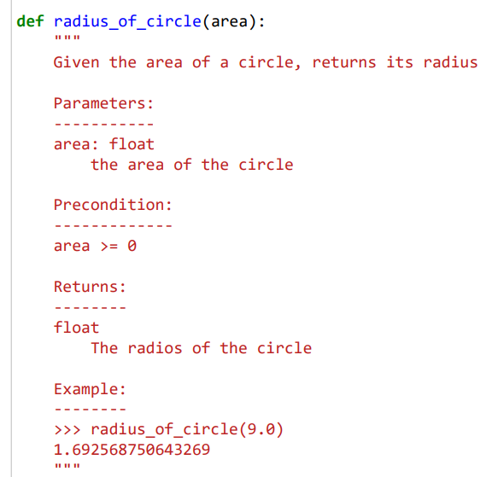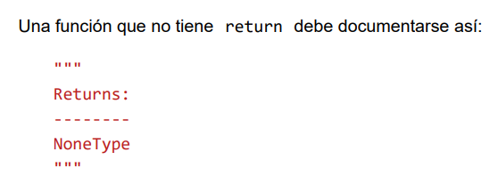
Librerías
- Deben importarse al inicio de un script, una sola vez, no dentro de las funciones ni justo antes de su uso. Es verdad que casi todos los libros, manuales y apuntes las colocan donde se necesitan. Se hace esto normalmente para evidenciar su necesidad y aclarar que se ha de haber realizado la importación, pero esto es principalmente a efectos didácticos.
- El orden aconsejado es: primero, las librerías estándar y luego las diseñadas por nosotros mismos, en su caso.

En la importación de librerías, debe evitarse el uso de comodines (wildcard) para importar todo:
from here import *

Constantes globales
Deben definirse una sola vez, tras la importación de las librerías

Espacios y otros detalles
- Se dejará un espacio a la izquierda y derecha del operador de asignación.
- Se dejará un espacio tras las comas; no antes.
- No se separará el nombre de una función y el paréntesis de los parámetros
- Cuando intervienen varias operaciones, los espacios pueden ayudar a leer mejor las fórmulas, segun la prioridad de las operaciones.

ESTILO PITONICO

Condicionales:

expr1 if condition else expr2:
absolute = n if n >= 0 else -n

Recorridos de listas
Aquí la recomendación es prescindir del índice cuando sea posible.
# Viejo estilo:
def suma_datos(lista):
acum = 0
n = len(lista)
for i in range(n):
acum = acum + lista[i]
return acum
print(suma_datos([1, 2, 3, 4, 5]))
# Estilo pitónico:
def suma_datos(lista):
acum = 0
for x in lista:
acum = acum + x
return acum
print(suma_datos([1, 2, 3, 4, 5]))

Más recorridos de listas, conjuntos y diccionarios: mejor con notación intensional
La notación intensional permite expresar con gran claridad situaciones frecuentes. He aquí unas pocas de dichas situaciones con listas, conjuntos y diccionarios.
- Con listas:

def lista_de_cuadrados_1(n):
lista = []
for i in range(n):
lista.append(i**2)
return lista
# Estilo pitónico:
def lista_de_cuadrados_2(n):
return [i**2 for i in range(n)]

Con conjuntos:

# Viejo estilo:
def conj_de_cuadrados_1(n):
conj = set()
for i in range(n):
conj.add(i**2)
return conj

# Estilo pitónico:
def conj_de_cuadrados_2(n):
return {i**2 for i in range(n)}

Con diccionarios:
# Viejo estilo:
def dicc_de_cuadrados_1(n):
diccionario = dict()
for i in range(n):
diccionario[i] = i**2
return diccionario

# Estilo pitónico:
def dicc_de_cuadrados_2(n):
return {i: i**2 for i in range(n)}

Un diccionario es como un struct con elementos variables:
mi_diccionario = {
'nombre': 'Juan',
'edad': 30,
'ciudad': 'Madrid'
}

Tuplas y listas
- Asignacion paralela
Intercambio a y b:
a, b = b, a

Recorrido de listas y tuplas
# Viejo estilo:
from math import sqrt as raiz
def distancia_maxima_1(puntos):
d_max = 0.0
for punto in puntos:
x = punto[0]
y = punto[1]
dist = raiz(x**2 + y**2)
if dist > d_max:
d_max = dist
return d_max

# Estilo pitónico:
def distancia_maxima_2(puntos):
d_max = 0.0
for (x, y) in puntos:
dist = raiz(x**2 + y**2)
if dist > d_max:
d_max = dist
return d_max

# Mejor aún:
def distancia_maxima_3(puntos):
distancias = [raiz(x**2 + y**2) for (x, y) in puntos]
return max(distancias)

En Python esta bien añadir varios return.

A6_anotaciones_de_tipos

En otros lenguajes como C, la declaración de tipos se hace explícitamente, pero Python no es un lenguaje tipado estáticamente, en tiempo de compilación.
En Python se hace dinámicamente, en tiempo de ejecución.
Para paliar errores, en Python se recomienda con mayor fuerza incluir una documentación de forma estándar, el docstring.

También, es posible añadir anotaciones de tipos. Y desde Python 3.5, la librería estándar incluye el módulo typing . Aunque las anotaciones no son operativas, esta característica permite el desarrollo de herramientas que realizan este chequeo, y de hecho existen actualmente herramientas de control de tipos que pueden usarse antes de la ejecución de un programa. De este modo, se reduce el primer inconveniente mencionado. Entre estas herramientas, mencionamos mypy , pyre-check y pytype .

Se puede declarar especificando tipo: n: int 10
Con __annotation__ salen los tipos de una función o programa
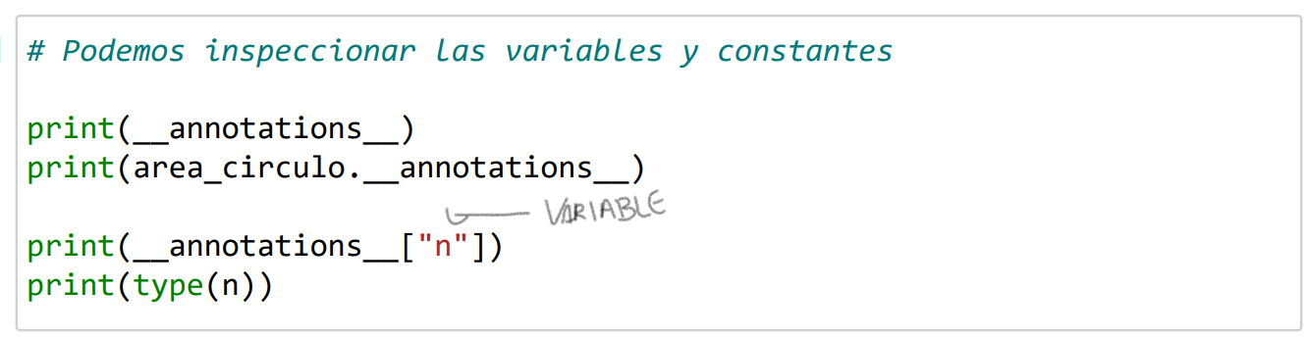
Las anotaciones son simplemente indicativas, Python no las comprueba
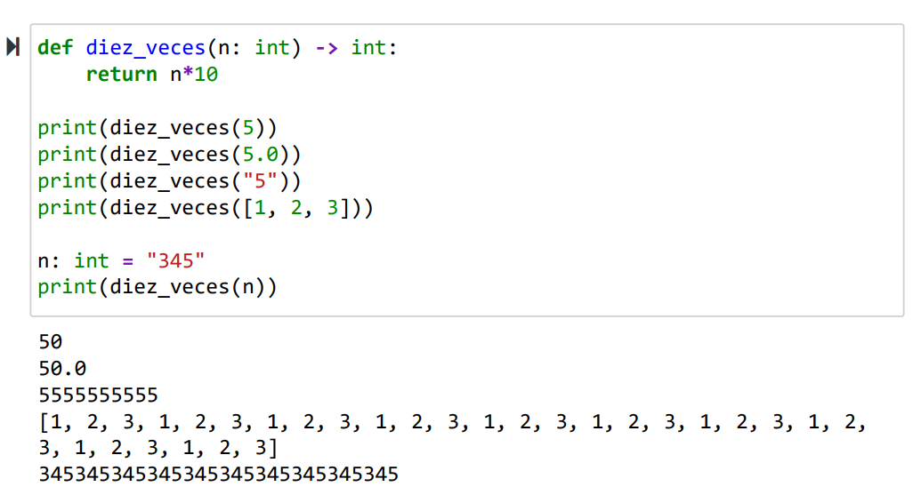

IDENTIFICADORES ESTANDAR
Para dar una idea de lo que tiene que ser la variable aunque no se compruebe, son simplemente como comentarios:
int , float , complex , str , bool , tuple , list , dict

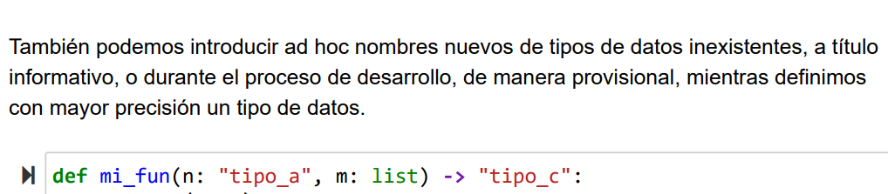

Anotaciones con estructuras de datos definidas por el usuario
Se puede especificar que es una estructura con [] y luego especificar que es de enteros, o con tuplas… No es estándar
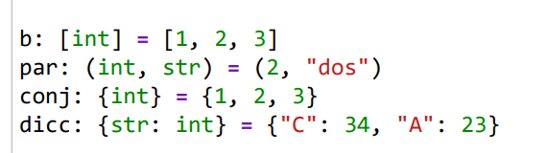
Hay otra forma también usada que es con el nombre, es algo más adecuada:
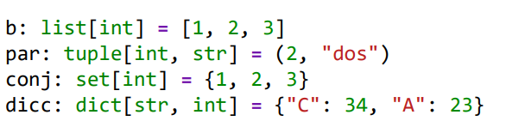

ANOTACIONES CON TYPING

Hay que instalar primero librería.
Esto es un poco más estándar, se suele usar esta, es lo mismo con mayúscula.
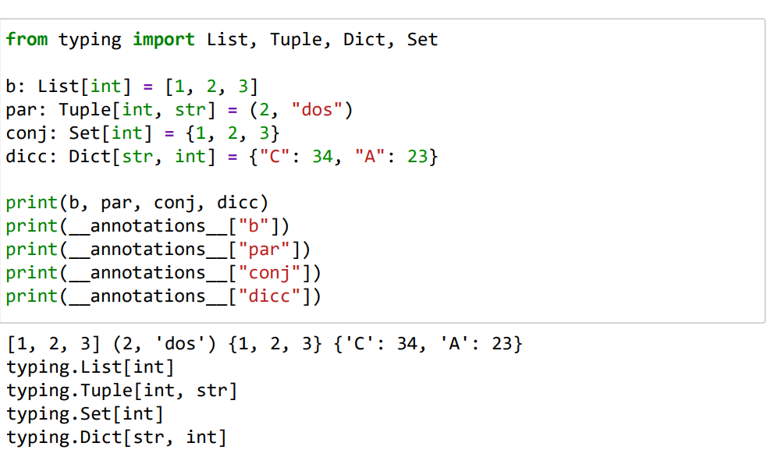
Para la construcción de tipos, podemos usar una operación Optional y otra Union :
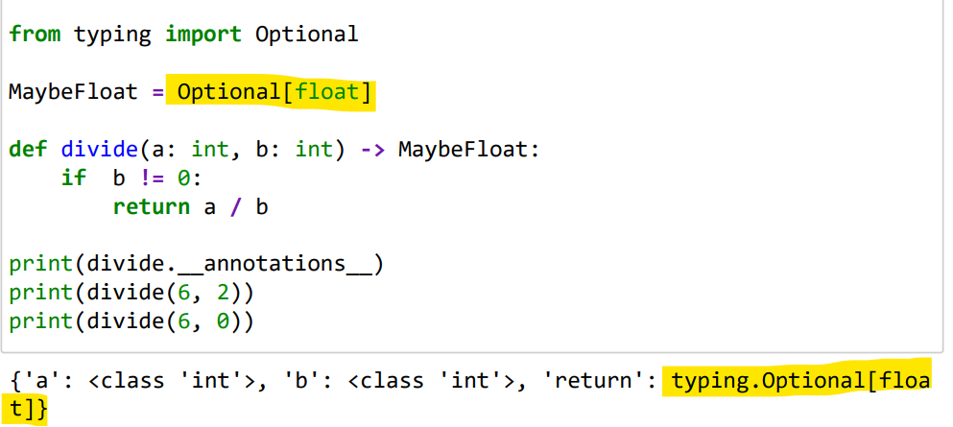
Unión:
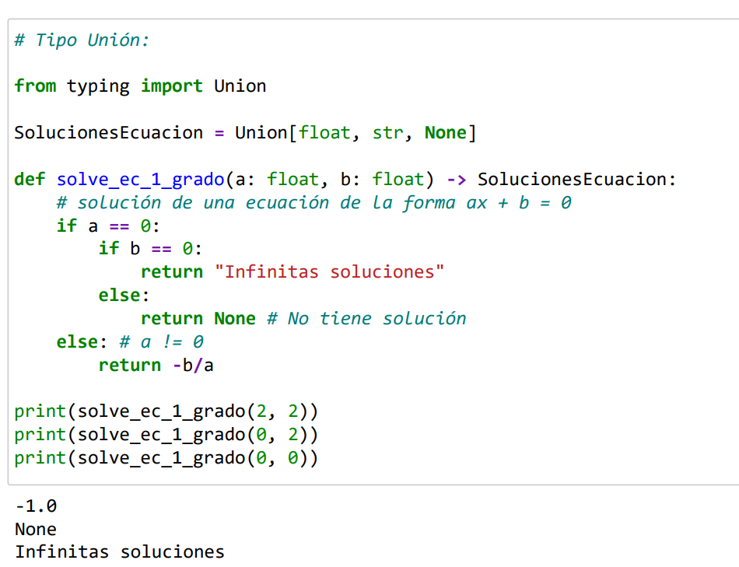

Comprobación de tipos de datos con mypy

Se puede usar para comprobar los tipos antes de ejecutar el código, ejemplo si tuviéramos un archivo llamado diez_bien.py. Lo podemos ejecutar:
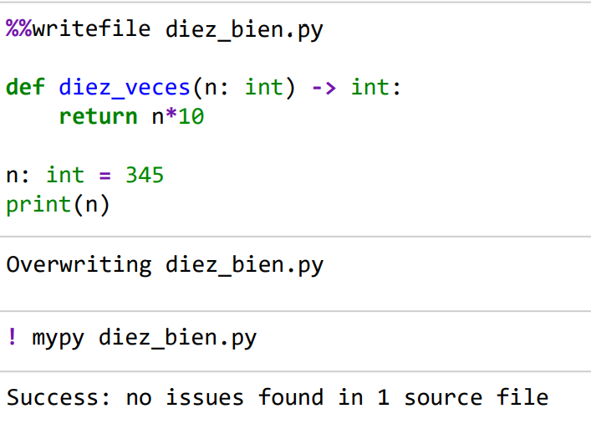
Lo de %%writefile es solo para jupyter para meter el contenido en un archivo.

def suma_lista(lista: [int]) -> int: dará error
Pero no si lo ponemos con list[], List, Tupla…

También tenemos Any, para cualquier tipo de datos, si no sabemos todavía que tipo va a ser pero más tarde lo definiremos
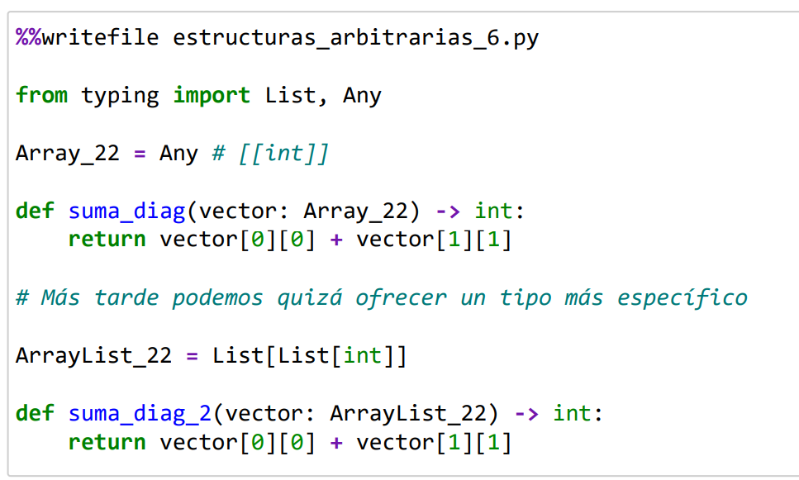
Apuntes Ejercicios

